Мощное программное обеспечение для технического зрения полностью интегрировано в систему автоматизации
Мощный алгоритм от MVTec для обработки изображений в системах B&R
Первая полностью интегрированная в среду автоматизации система технического зрения объединяет две передовые разработки - библиотеку HALCON от MVTec для приложений технического зрения и продвинутую технологию управления от B&R. Это сочетание открывает новые возможности в области промышленной обработки изображений.
Библиотека MVTec HALCON позволяет разрабатывать надежные, высокопроизводительные решения для определения положения, проверки целостности, оценки качества, измерения и распознавания объектов. "HALCON - это лучшее программное обеспечение для обработки изображений, доступное на рынке. Эффективность его использования в промышленных приложениях была уже много раз доказана на практике. Мы с самого начала знали, что мы хотим внедрить эту технологию в нашу систему технического зрения", - отмечает Адреас Вальдл, руководитель по направлению технического зрения в B&R.
Компания B&R - первый на рынке поставщик средств автоматизации, который полностью интегрировал техническое зрение в свою систему управления. "Это новое явление на рынке, - подчеркивает Герхард Вагнер, руководитель отдела продаж MVTec. - Мы гордимся тем, что компания B&R использует в своей инновационной системе наше программное обеспечение ".
Всеобъемлющий ассортимент
Компания B&R предлагает широкий ассортимент камер и осветительного оборудования для систем технического зрения. Для разработки программного обеспечения используется среда Automation Studio. Легко настраиваемые программные модули помогут любому инженеру по автоматизации решить задачи обработки изображений на производстве. Техническое зрение полностью интегрировано в систему управления B&R. Это обеспечивает микросекундную точность при коммуникации с контроллерами, приводами, компонентами системы безопасности и промышленными компьютерами B&R.
О компании MVTec Software GmbH
MVTec Software GmbH является ведущим поставщиком стандартного программного обеспечения для систем технического зрения. Продукция MVTec используется по всему миру в различных областях, среди которых полупроводниковая промышленность, осмотр поверхности ткани и прочих материалов, проверка качества и другие процедуры контроля, медицинские технологии, технологии безопасности, стереоскопия и т. д. Штаб-квартира MVTec расположена в Мюнхене. У компании есть более 30 официальных дистрибьюторов по всему миру, а также филиал в Бостоне, штат Массачусетс.
С подробной информацией о компании MVTec Software GmbH можно ознакомиться на официальных веб-сайтах www.mvtec.com и www.halcon.com.

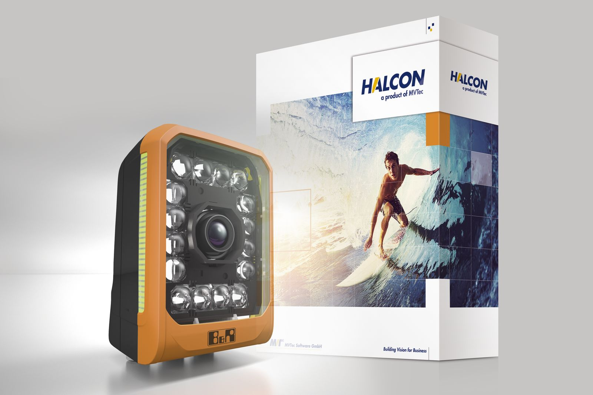
Сочетание библиотеки HALCON от MVTec для разработки приложений технического зрения и продвинутой технологии управления от B&R открывает новые перспективы в области технического зрения.

О компании B&R
Компания B&R специализируется на инновационных решениях в сфере промышленной автоматизации, а также имеет представительства по всему миру со штаб-квартирой в Австрии. Продукция B&R сочетает в себе уникальные инженерные разработки и передовые технологии, и по праву завоевала международное признание и любовь клиентов. В портфолио B&R всегда найдется комплексное решение практически для любой задачи современной промышленности: автоматизация отдельных машин или целых заводов, продвинутое управление движением, визуализация, встроенные технологии безопасности и многое другое. Технологии промышленной полевой шины POWERLINK и openSAFETY, так же, как и мощная среда разработки Automation Studio являются основой постоянного совершенствования техники автоматизации и успеха компании на рынке. Дух инноваций позволяет компании B&R быть на острие прогресса, превосходя самые смелые ожидания своих клиентов.
Более подробную информацию Вы сможете найти на www.br-automation.com.

